益阳市第一中学2013年“珍珠班”招生考试
化学试题
时量：60分钟 总分：100分
可能用到的相对原子质量：H:1 C:12 O:16 Na:23 Cl:35.5 Ca:40 Cu:64
一、我会选择（每小题只有一个正确选项，请将正确答案的序号填入答题卡中，每小题3分，共36分）
1、下列物质按单质、氧化物、化合物、混合物的顺序排列的是：
A．金刚石、生石灰、粗食盐、冰水 B．水银、干冰、熟石灰、天然气
C．苛性钠、铁锈、纯碱、石油 D．硫磺、液态氧、粗食盐、胆矾
2、2007年10月24日，我国使用“长征三号甲”运载火箭将“嫦娥1号”送上月球轨道，其任务之一是探测月球上氦–3（质子数为2，中子数为1的原子）资源。下列氦–3原子的原子结构示意图中正确的是
3、第29届奥林匹克运动会将于2008年8月8日在北京举行。下列措施不符合绿色奥运
理念的是
A．奥运场馆周围的路灯采用太阳能光伏发电技术
B．在奥运场地使用电动汽车和新型清洁燃料汽车
C．场馆附近的绿化采用微灌或滴灌智能控制技术
D．将奥运村的生活垃圾全部集中深埋
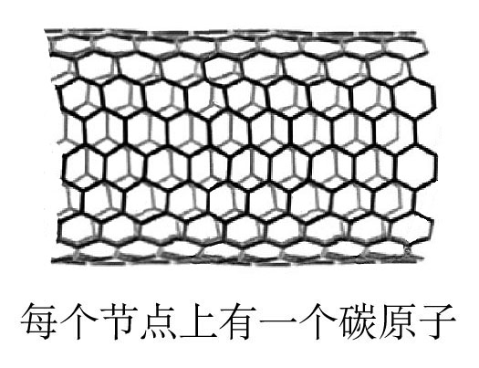
4、1991年碳纳米管被发现。碳纳米管是由石墨中的碳原子层卷曲而成的管状的材料，管的直径一般为几纳米到几十纳米，管的厚度仅为几纳米。碳纳米管由于其独有的结构和奇特的物理、化学特性以及潜在的应用前景而受到人们的关注。下列有关碳纳米管的说法中正确的是
A．碳纳米管是一种新型的高分子化合物
B．碳纳米管的化学性质常温时很稳定
C．碳纳米管导电属于化学变化
D．碳纳米管的结构和性质与金刚石均相同
5、闪电时空气中有臭氧（O₃）生成。下列说法中正确的是
A．O₃和O₂混合得到的是纯净物
B．O₂比O₃稳定
C．等质量的O₃和O₂含有的氧原子数之比是2︰3
D．O₃与O₂的相互转化是物理变化
6、对下列实验指定容器中的水，其解释没有体现水的主要作用的是
 | A | B | C | D
实  验  装  置 | 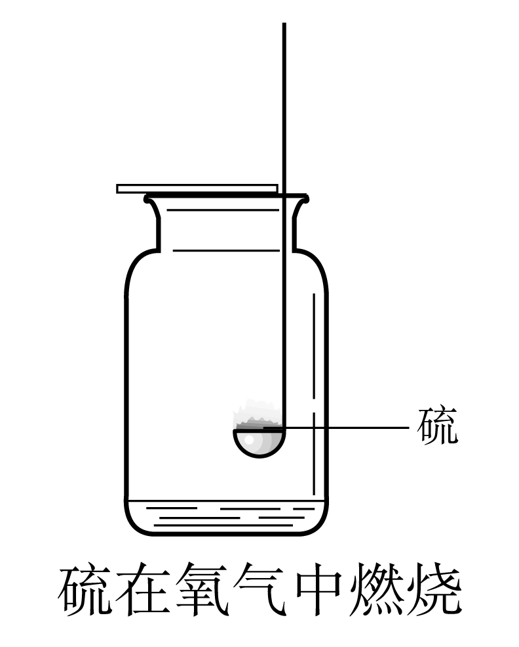 | 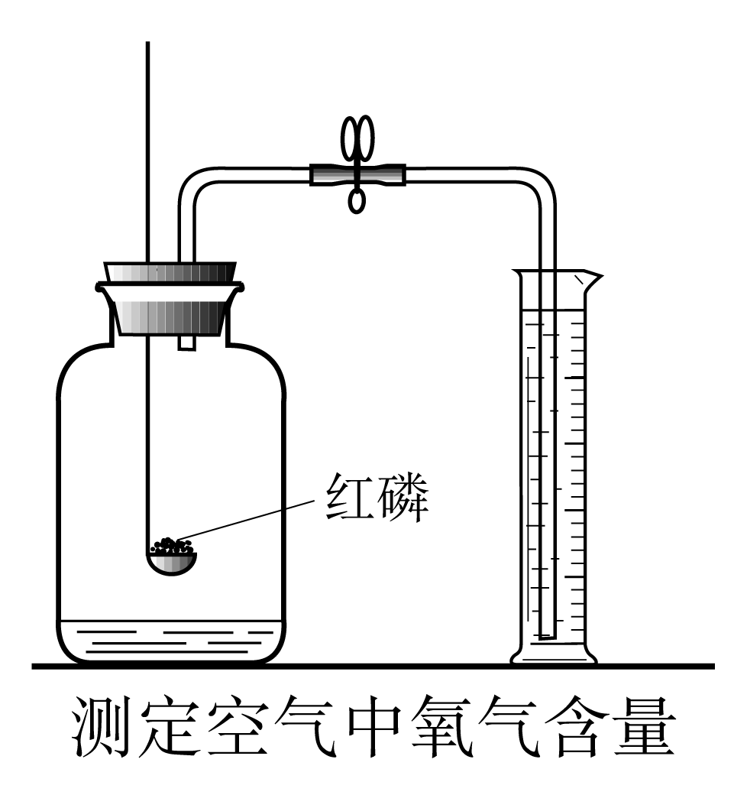 | 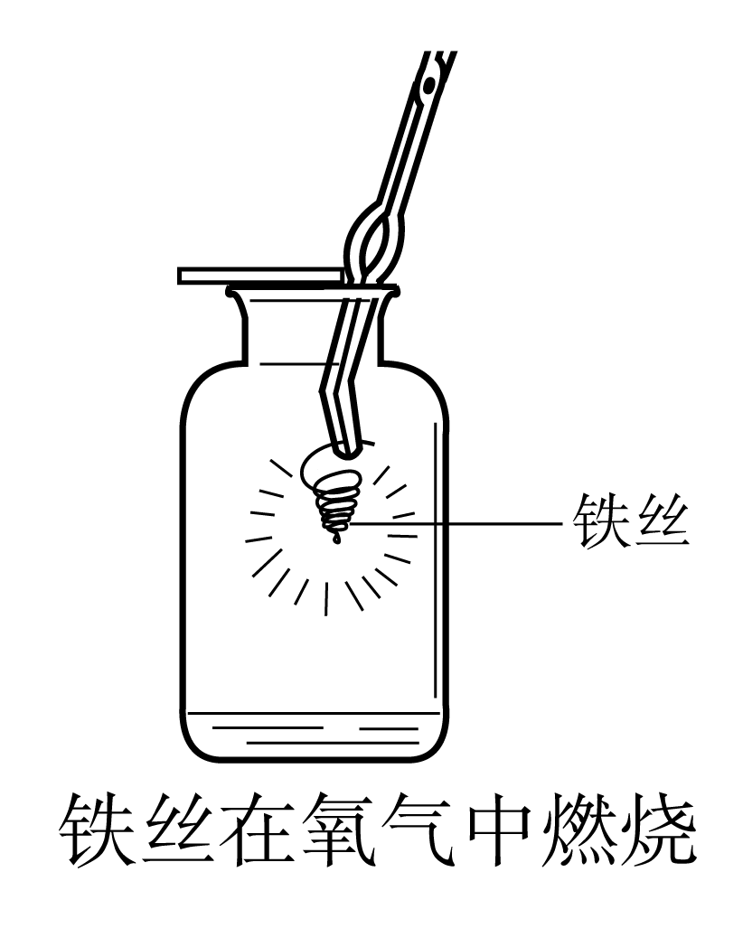 | 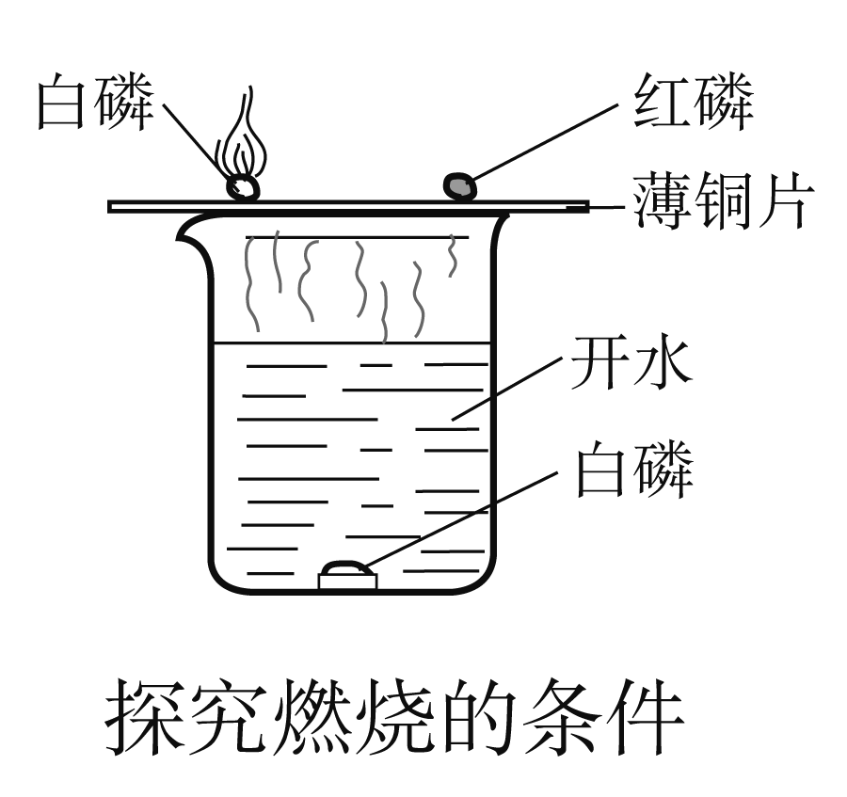
解释 | 集气瓶中的水：吸收放出的热量 | 量筒中的水：通过水体积的变化测出减少的O₂体积 | 集气瓶中的水：冷却溅落融熔物，防止集气瓶炸裂 | 烧杯中的水：加热铜片；隔绝空气
7、20℃时，NaCl溶解于水的实验数据如下表。则下列叙述正确的是
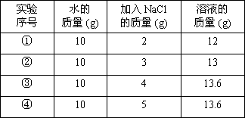
A．②中所得溶液是饱和溶液
B．20℃时10g水最多能溶解4g NaCl
C．③④溶液的溶质质量分数相等
D．①所得溶液的溶质质量分数为20％
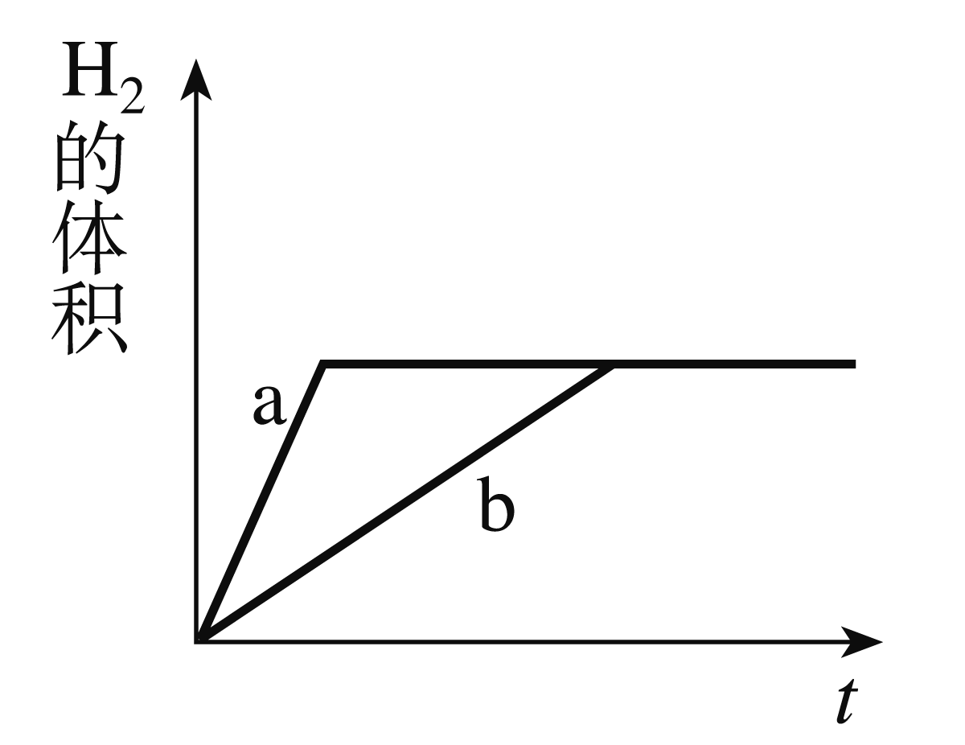
8、质量相等的锌和铁分别和质量相等、溶质质量分数也相等的稀盐酸反应，反应情况如右图所示。则下列叙述中正确的是
A. 图线a、b分别表示铁、锌的反应情况
B．锌、铁均反应完，盐酸有剩余
C．盐酸均反应完，一定有锌剩余
D. 盐酸均反应完，一定有铁剩余
9、2008年诺贝尔化学奖授予钱永健等发明的绿色荧光蛋白标记技术，这项发明为细胞生物学和神经生物学的发展带来一场革命，对我们理解绿色荧光蛋白如何发光作出了贡献。绿色荧光蛋白分子中含有氨基（—NH₂，具有碱的性质）和羧基（—COOH，具有酸的性质）。该分子具有的性质是
A．只能与硫酸反应，不能与氢氧化钾反应
B．只能与氢氧化钾反应，不能与硫酸反应
C．既能与硫酸反应，又能与氢氧化钾反应
D．既不能与硫酸反应，又不能与氢氧化钾反应
10、现有稀盐酸、氢氧化钙、氢氧化钠三种溶液，能将它们区别开来的试剂是
A．石蕊溶液 B．氯化钡溶液 C．酚酞溶液 D．碳酸钠溶液
11、将一定质量的a、b、c、d四种物质放入一密闭容器中，在一定条件下反应一段时间后，测得反应后各物质的质量如下：
物 质 | a | b | c | d
反应前质量/g | 6.40 | 3.20 | 4.00 | 0.50
反应后质量/g | 待测 | 2.56 | 7.20 | 0.50
下列说法中错误的是
A．a和b是反应物，d可能是催化剂
B．反应后a物质的质量为4.64 g
C．c物质中元素的种类，一定和a、b二种物质中元素的种类相同
D．若物质a与物质b的相对分子质量之比为2 : 1，则反应中a与b的化学计量数（系数）之比为2 : 1
12、将一定质量的CaCO₃和Cu粉置于同一敞口容器中，加热煅烧，使其完全反应，反应前后容器中固体的质量不变，则容器Cu和CaCO₃的质量比是
A．44 : 25 B．25 : 44 C．3 : 2 D．2 : 3
二、我会填空(每空2分，共28分)
13、现有Na、H、S、O四种元素。选择适当的元素，按要求填写物质的化学式:
（1）盐 ；
（2）写出一个复分解反应的化学方程式 。
14、构建和谐社会，建设社会主义新农村的目标之一是让农民饮用清洁的自来水。ClO₂是新一代饮用水的消毒剂，许多发达国家采用ClO₂代替Cl₂进行自来水的消毒。请回答下列问题：
（1）ClO₂的名称为 ；
（2）制取ClO₂的微观过程如图所示：
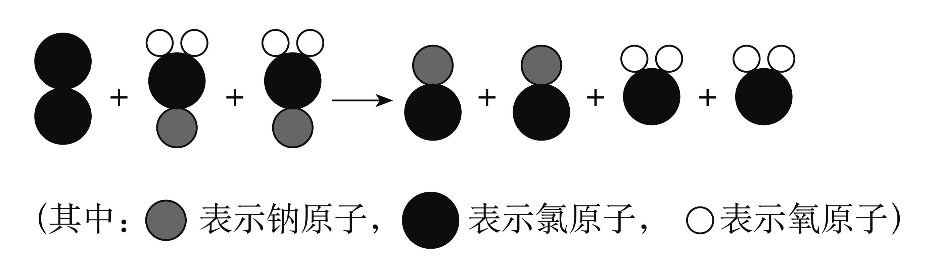
该反应的化学方程式是 。
15、甲、乙、丙、丁四种元素，甲的单质是空气中含量最多的气体；乙是地壳中含量最多的金属元素；丙是人体中含量最多的元素；丁元素原子核外只有一个电子。则：甲的单质是 ；乙元素是 ；乙和丙形成的化合物是 ；丁的离子符号为 。
16、在化学反应中，有元素的化合价发生变化的反应就是氧化还原反应。例：
0 0 +1 -1
2Na ＋Cl₂ === 2NaCl，反应前后，Na、Cl的化合价发生了变化，该反应是氧化还原反应。
（1）根据化合价是否变化分析，下列反应属于氧化还原反应的是（填序号）_______________。
A．2Mg+O₂ 2MgO B ．CaO+H₂O==Ca(OH)₂
C．2KClO₃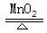2KCl+3O₂↑ D ．CaCO₃ CaO+CO₂↑
E．H₂+CuO 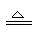Cu+H₂O F．HCl+NaOH==NaCl+H₂O
（2）含有高价态的化合物，通常具有氧化性，如在氯化铁溶液中，氯化铁能将单质铜氧化成氯化铜，自身被还原成氯化亚铁。该反应的化学方程式可表示为__________________________________________________________。
17、某市的“二期课改”中，初中化学引入“物质的量”的教学内容。物质的量是一种新的物理量，其单位是摩尔（mol），1摩尔物质大约含有6.02×10²³个该物质的微粒。如1mol氢气含有6.02×10²³个H₂分子，含有2×6.02×10²³个H原子。据此回答：
（1）物质的量与物质的质量、物质的数量是 （填“相同”或“不同”）的物理量。
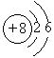
（2）1mol硝酸（HNO₃）中含有 个H原子，含有 个O原子。
（3）右图是氧原子的结构示意图，那么，1mol 氧气分子中含有 个电子。
三、我会简答（每空2分，共10分）
18、下列框图中的物质均为初中化学常见的物质，其中A是建筑材料的主要成分，B属于氧化物，下图是它们之间的相互转化关系。请回答：
①
E
足量水
D
操作Ⅰ
适量
Na₂CO₃溶液
G（有色溶液）

高温
稀盐酸
A
B
F溶液

无色气体C

I（有色沉淀）

（1）写出下列物质的化学式：A. C. 。
（2）得到F溶液的操作Ⅰ的名称为： 。
（3）若I是红褐色沉淀，请写出G + F → I的化学方程式：
（4）指出反应①的基本类型是 反应。
四、我会探究（每空2分，共16分）
19、请你参与下列探究：
【问题情景】某化学实验小组同学将铁粉投入硫酸铜溶液中，发现生成红色固体物质的同时有较多的气泡放出。这一现象激发起同学们的探究欲望，生成的是什么气体？
【提出猜想】从物质组成元素的角度，放出的气体可能是SO₂、O₂、H₂。
【查阅资料】SO₂易溶于水，它能与NaOH反应，生成Na₂SO₃。
【方案设计】依据上述猜想，实验小组同学分别设计了如下方案：
（1）甲同学认为是O₂，则检验方法是 。
（2）乙同学认为是SO₂，则只需将放出的气体通入盛有NaOH溶液的洗气瓶中，称量通气前后洗气瓶的质量。写出SO₂与NaOH反应的化学方程式 。
（3）实验小组同学合作设计了如下组合实验方案，排除和验证猜想的气体。
NaOH
溶液
浓
H₂SO₄
表面含CuO
的铜网
A
B
a

如果放出的是O₂和H₂，你认为方案中的安全隐患是 。
丙同学认为：为确保安全，实验前应先收集一试管气体，用拇指
________________，若不发出尖锐的爆鸣声，方可采用上面的装置进行实验。
【实验探究】经丙同学确认安全后，小组同学首先对装置A进行称量，再将收集到的气体从a通入，过一会儿点燃B处酒精灯；一段时间后，发现表面含CuO的铜网由黑色变为光亮的红色；停止通气，再次称量装置A，发现质量无增减。
结论：铁粉与硫酸铜溶液反应时，产生的气体是____________。
【思维拓展】
SO₂
NaOH
溶 液
（1）由上述实验可以推出，硫酸铜溶液中可能含有____________物质。
（2）不通过称量，如何判断SO₂与NaOH溶液发生了反应呢？有一同
学设计了右图所示的装置进行实验，发现试管内液面上升，就得出SO₂
与NaOH溶液发生反应的结论。其他同学认为这一方案不严谨，理由是
__________________________________________。要得到科学严谨的结论，仍利用该装置，补做的实验是 。

五、我会计算（10分）
20、对实验室制取C0₂反应后滤液的相关探究：
(1)块状石灰石和适量稀盐酸反应至气泡逸出不明显后，过滤，测得滤液的pH=2。则滤液呈____________性，滤液中所含的主要离子有________________________。
(2)因后续实验需要，现要配制质量分数为26．5％的碳酸钠溶液200g。
①计算：需要碳酸钠固体的质量为____________g；水的体积为____________mL(水的密度近似看作1g／cm³)
②称量：调节托盘天平平衡后，将碳酸钠放在托盘天平的左盘，称量其质量。然后在右盘添加烧杯,最后加碳酸钠固体，直至天平平衡。
③溶解：用量筒量取所需的水，倒入装有碳酸钠固体的烧杯里，用玻璃棒搅拌，使其溶解，并冷却至室温。
④存储：把配好的溶液装入试剂瓶，塞好橡皮塞并贴好标签，放到指定的地方。
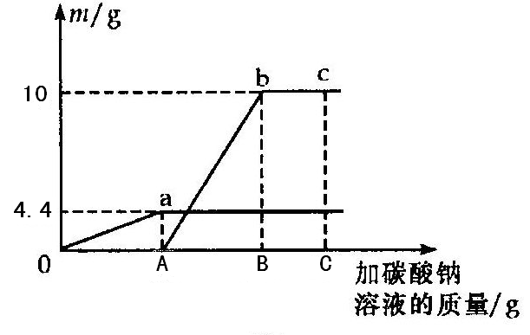
(3)取50g滤液，逐滴滴入上述配制的碳酸钠溶液，根据实验测得的数据绘制出下图(纵坐标m是实验得到的沉淀或气体的质量，横坐标表示的是碳酸钠溶液质量)。请计算b点时溶液的溶质质量分数。（保留一位小数）

益阳市第一中学2013“珍珠班”招生考试化学试题
参考答案及评分标准

一、我会选择（每小题3分，共36分）

题号 | 1 | 2 | 3 | 4 | 5 | 6 | 7 | 8 | 9 | 10 | 11 | 12
答案 | B | D | D | B | B | A | C | D | C | D | B | A

二、我会填空(每空2分，共28分)

13、（1）Na₂SO₄ （2）H₂SO₄+2NaOH = Na₂SO₄ +2H₂O

14、（1）二氧化氯 （2）Cl₂ + 2NaClO₂ = 2ClO₂ + 2NaCl

15、 氮气（或N₂） 铝（或Al） 氧化铝（或Al₂O₃） H⁺

16、（1）A、C、E （2）Cu + 2FeCl₃ = CuCl₂ + 2FeCl₂

17、（1）不同 （2）6.02×10²³ , 3×6.02×10²³ （3）8×2×6.02×10²³

三、我会简答（每空2分，，共10分）

18、（1）CaCO₃ 、CO₂ （2）过滤 （3）2NaOH + FeCl₃ = Fe(OH)₃↓+ 3NaCl （4）化合反应

四、我会探究（每空2分，共16分）

19、【方案设计】
（1）用带火星的木条试验，看木条是否复燃
（2）SO₂ + 2 NaOH = Na₂SO₃ + H₂O
（3）实验时在B 装置中易发生爆炸事故 堵住试管囗，靠近火焰点火
【实验探究】H₂
【思维拓展】（1）酸性
（2）SO₂易溶于水，也能使液面上升 将NaOH溶液换成水做对比实验

五、我会计算（10分）
20、(1) 酸性 （1分）、 Ca²⁺ Cl⁻ H⁺（1分）

（2）① 53 、147 （2分）

（3）设生成4.4g CO₂需要Na₂CO₃ 的质量为a，同时生成NaCl的质量为x

Na₂CO₃ + 2HCl = 2NaCl + H₂O + CO₂↑
106 117 44
a x 4.4g （1分）
（1分）
106
a
117
x
44
4.4g
则x = 11．7g a = 10．6g
设生成10g CaCO₃需要Na₂CO₃ 的质量为b，同时生成NaCl的质量为y
Na₂CO₃ + CaCl₂ = CaCO₃ ↓ + 2NaCl
106 100 117
b 10g y （1分）
（1分）
106
a
100
10g
117
y
则y = 11．7g b = 10．6g
b点时消耗 Na₂CO₃ 溶液的质量=（10.6g+10.6g）÷ 26．5％ = 80g （1分）
则：b点时溶液的溶质质量分数= ×100% =20．2% (1分)
11.7+11.7
50g+80g-4.4g-10g

答：b点时溶液的溶质质量分数为20．2%。

